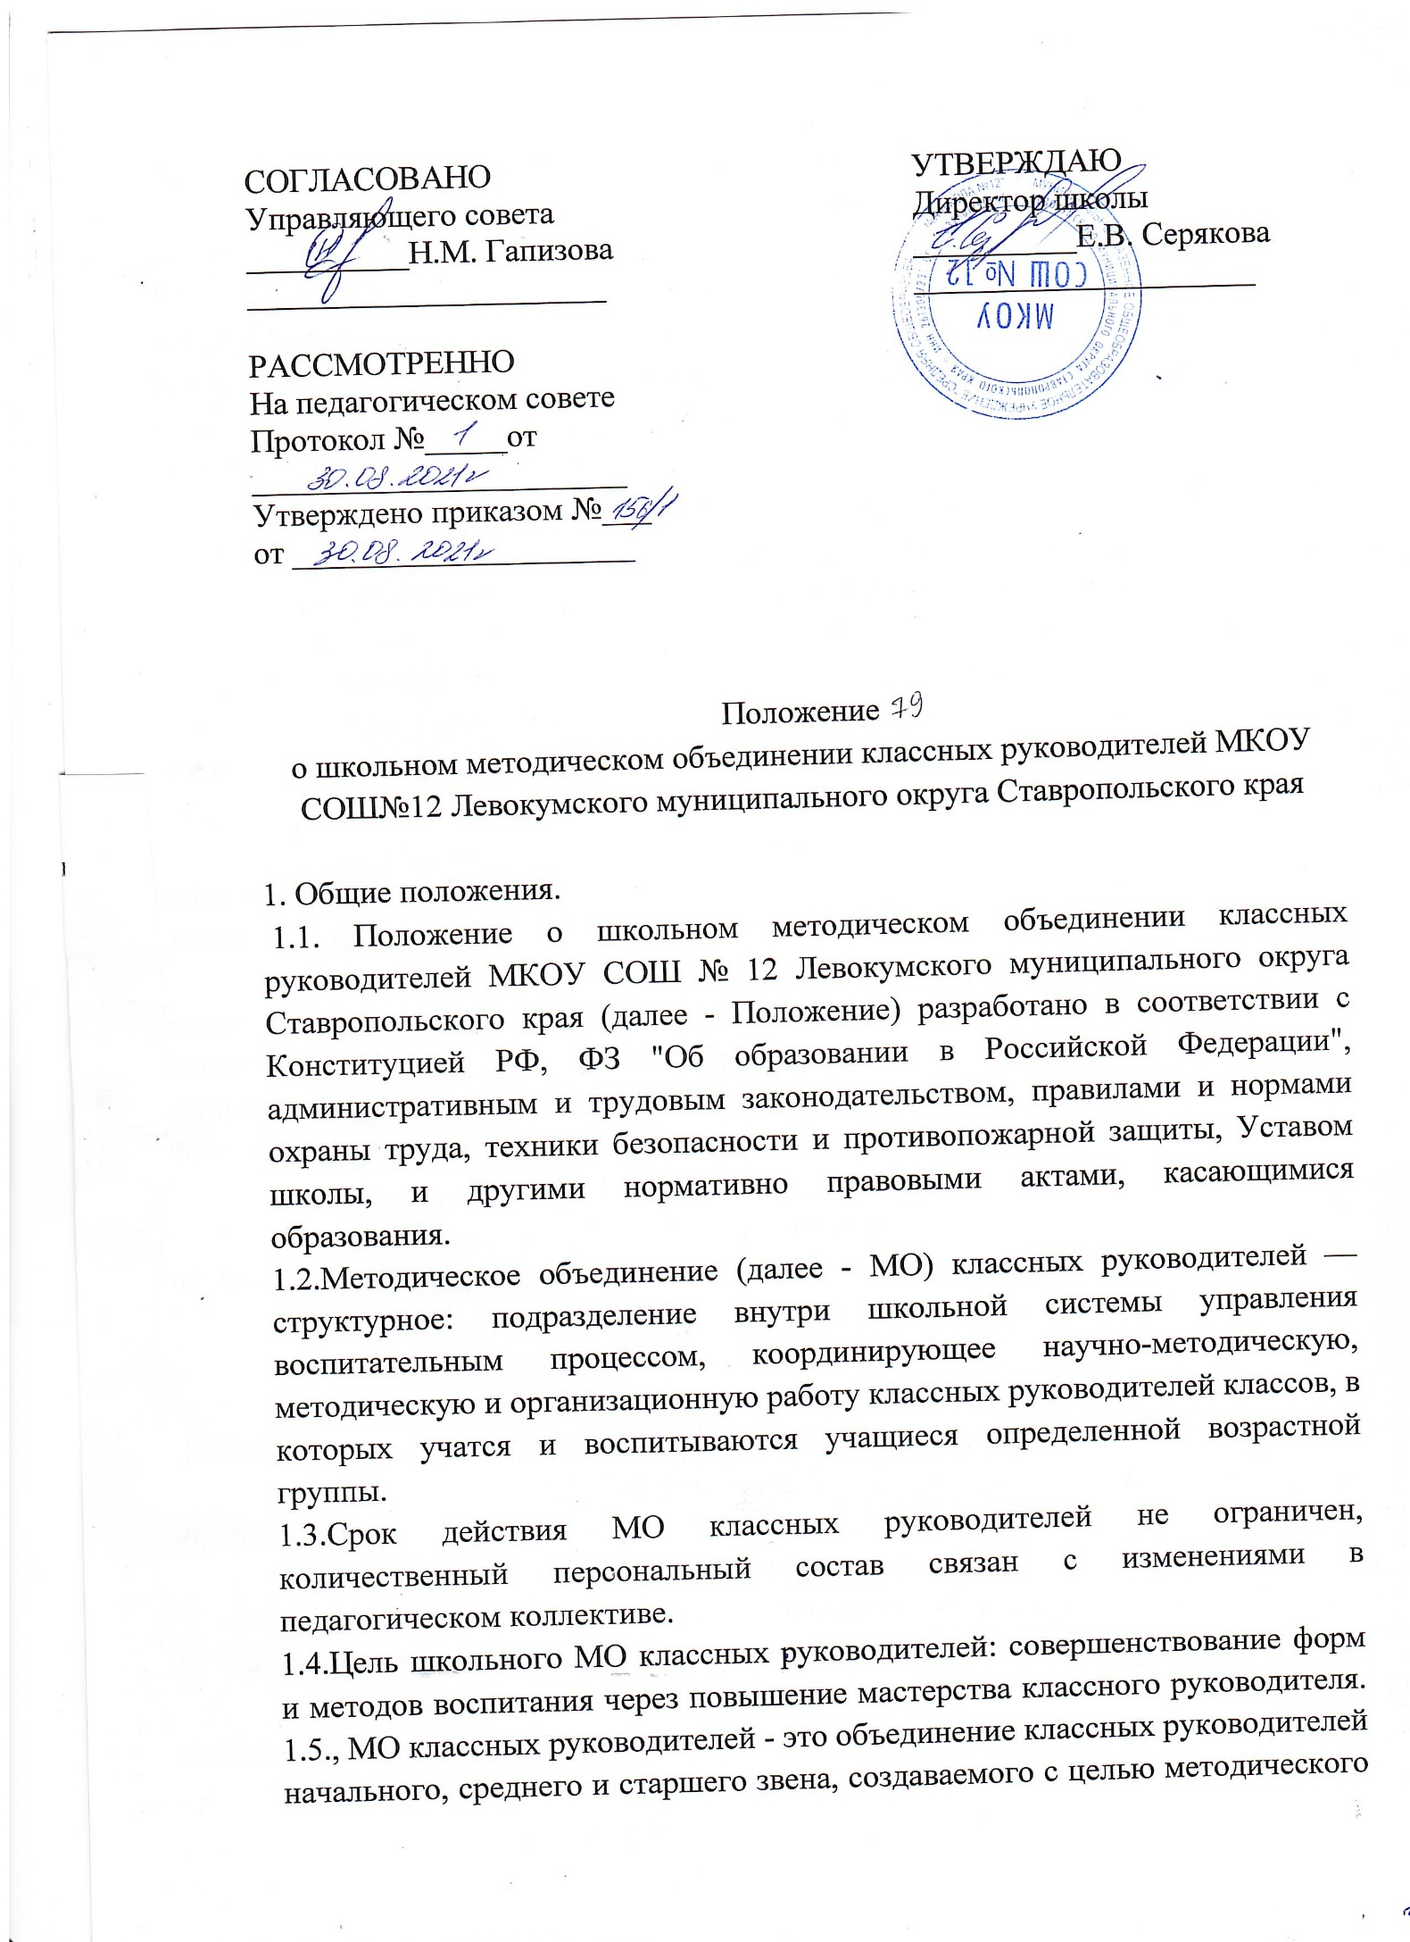создаваемого с целью методического обеспечения воспитательного процесса, исследования его эффективности, повышения профессионального мастерства педагогов.

1.6. Задачи МО классных руководителей:

-повышение теоретического, научно-методического уровня подготовки классных руководителей по вопросам психологии и педагогики воспитательной работы;

-организация программно - методического сопровождения организации воспитательной работы в классе, школе, способствующей совершенствованию и повышению эффективности воспитательной работы в школе;

-обеспечение выполнения единых, принципиальных подходов к воспитанию учащихся;

-обобщение, систематизация и распространение передового педагогического опыта;

-координирование планирования, организации и педагогического анализа воспитательных мероприятий, классных коллективах;

-оценивание работы членов объединения, ходатайство перед администрацией школы о поощрении лучших классных руководителей;

-вооружение классных руководителей современными воспитательными технологиями и знанием современных форм и методов работы.

**2. Функции классного руководителя.**

2.1.Основными функциями деятельности школьного МО классных руководителей являются: организационно-координирующая, методическая, информационная и аналитико-прогностическая.

2.2.Аналитико-прогностическая функция, выражающаяся в осуществлении анализа качества оказания воспитательных услуг, разработке методик (техник) и инструментария, выявления результативности и прогнозирования, а также их дальнейшего содержания по направлениям воспитательной работы:

-состояние воспитания в процессе обучения;

-создание дополнительного пространства для самореализации личности во внеурочное время;

-научно-методическое обеспечение воспитательного процесса;

-участие в организации и проведении аттестации педагогов;

-формирование воспитательной системы общеобразовательного учреждения; -организация социально-профилактической работы;

-вынесение на рассмотрение администрацией школы инициатив по выбору приоритетных направлений развития воспитательной системы школы;

-мониторинг уровня воспитанности учащихся.

2.3.Организационно - координирующая функция, выражающаяся в планировании и организации работы МО классных руководителей:

-разработка и утверждение планов воспитательной работы, циклограмм деятельности педагогов, программ индивидуального развития;

-разработка методического сопровождения воспитательного процесса;

-определение и утверждение тематики работы творческих групп классных руководителей;

-координации воспитательной деятельности классных руководителей и организации их взаимодействия.

2.4.Информационная функция, выражающаяся в информировании педагогических работников образовательного учреждения по вопросам:

-нормативного сопровождения деятельности классного руководителя;

-методического сопровождения деятельности классного руководителя;

-информация о передовом педагогическом опыте в области воспитания;

- проведения и участия во внеурочных школьных и внешкольных мероприятиях.

2.5. Методическая функция, выражающаяся в создании организационно педагогических условий для совершенствования профессиональной компетентности членов МО:

-создание условий для непрерывного образования педагогов; оказание методической помощи (групповые и индивидуальные консультации, наставничество);

-разработку: методических рекомендации по приоритетным направлениям работы;

- подготовка творческих отчетов, мастер - классов, педагогических марафонов, педагогических чтений, семинаров;

- координация работы методического объединения с вышестоящими методическими службами.

**3. Организация работы методического объединения.**

3.1. Методическое объединение возглавляет заместитель директора школы по воспитательной работе (педагог - организатор, опытный классный руководитель). Руководитель методического объединения классных руководителей отвечает:

-за планирование, подготовку, проведение и анализ деятельности методического объединения классных руководителей;

-ведение документации и отчетности деятельности методического объединения классных руководителей;

-за своевременное предоставление необходимой документации администрации школы, в вышестоящие инстанции о работе объединения и проведенных мероприятиях;

-за повышение методического (научно-методического) уровня воспитательной работы;

-за совершенствование психолого-педагогической подготовки классных руководителей;

-за выполнение классными руководителями их функциональных обязанностей;

-за формирование банка данных воспитательных мероприятий.

3.2.План работы методического объединения утверждается сроком на один учебный год на заседании объединения (в случае необходимости в него могут быть внесены коррективы). План методического объединения классных руководителей является частью годового плана работы школы. 3.3.Периодичность заседаний методического объединения - один раз в четверть, заседания протоколируются.

3.4.В конце учебного года анализ деятельности МО представляется администрации школы.

**4.Документация методического объединения**.

4.1.Документация и отчетность методического объединения классных руководителей состоит:

- Положение о школьном методическом объединении классных руководителей.

- Тема МО классных руководителей.

- Цель МО классных руководителей.

- Аналитические материалы по итогам работы за год, о результатах проведенных мероприятий.

-Годовой план работы.

–Протоколы заседаний.

–Материалы заседаний.

-Статистические сведения (банк данных) о членах методического объединения (количественный и качественный состав).

-Работа классных руководителей по самообразованию: сведения о темах, обобщение опыта, наличие лицензионных работ.